Дидактическая игра «Детский сад наш лучший дом на свете»

Чемчоева София Николаевна,
воспитатель,
МБДОУ Детский сад №17 "Чуораанчык",
Республика Саха (Якутия), Кобяйский улус, с. Мастах

- Игра собери пазлы «Что мы делаем в детском саду».
Возраст:
для детей от 3 лет.
Цели: развиваем мелкую моторику рук, учимся соединять части предметов одно целое.
Задачи: образовательная: формировать первичные представления о многообразии предметного окружения;
развивающая: развитие познавательных интересов детей, сенсорное развитие; формирование познавательных действий. Формирование первичных представлений об объектах окружающего мира (цвет, материал и др.). Развитие внимания, памяти, выделять характерные признаки предмета; воспитательная: по окончанию игры приучать убирать все на место.
Оборудование: Карточки с изображением простых и сложных предметов, части предметов соответствующие изображением на карточках.
Ход игры: Перед детьми на столе воспитатель кладёт разрезные картинки. Воспитатель предлагает детям внимательно рассмотреть и собрать картинку из отдельных частей. На начальном этапе дети накладывают части рисунка на картинку, которая подходит к этому узору. Данная игра прикрепляется на липучках.
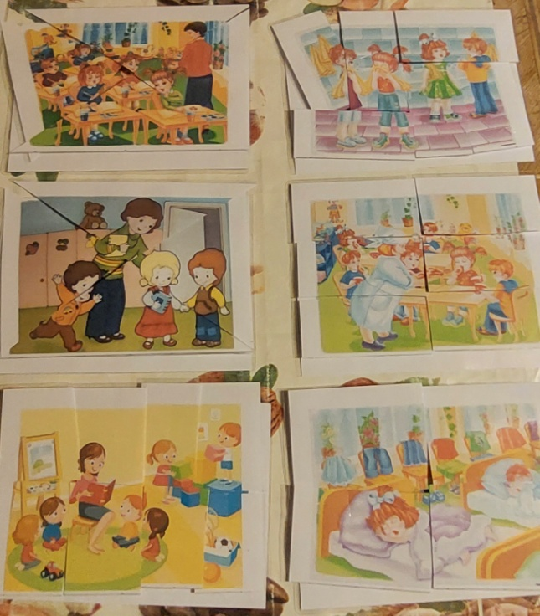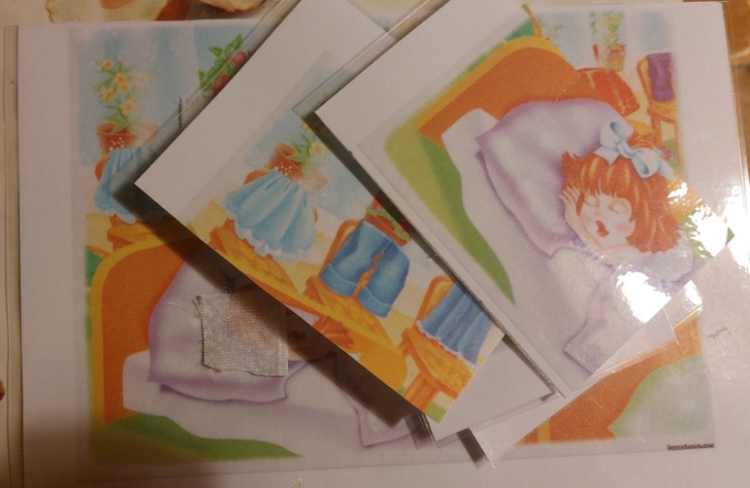
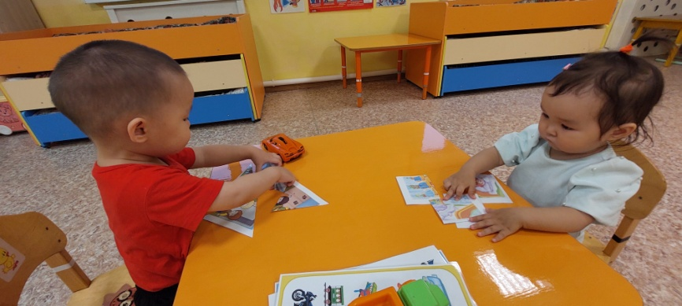
- Игра «Игрушки в детском саду».
Данная игра похожа на предыдущую игру, прикрепляется тоже на липучках.
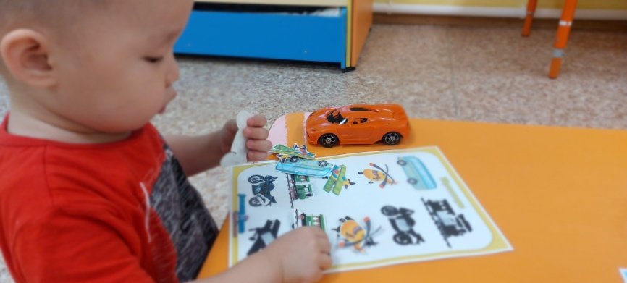
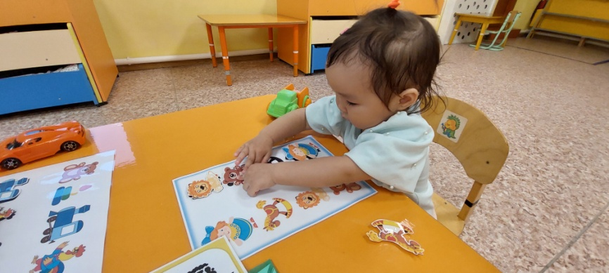
- Игра собери пазл из палочек мороженого.
Возраст: для детей от 4 лет
Цель: сопоставить детали с соседними таким образом, чтобы вместе они составили общую картину.
Задача - собрать изображение из элементов. - развивать моторику рук, внимание, логическое мышление, усидчивость.
Оборудование: для изготовления понадобится: 1.деревянные палочки от мороженого или медицинские шпатели 2.яркая картинка или открытка, фотография (по длине – не больше палочки) 3.клей 4.краски или фломастеры 5.скотч 6.нож канцелярский.
Ход игры: перед детьми педагог выставляет палочки мороженого с изображением картинки. Дети должны поочередно сложить палочки, чтобы получилось целая картинка. В качестве картинки для пазла я взяла фотографию нашего детского сада и ее эмблему.
